РОССИЙСКИЙ УНИВЕРСИТЕТ ДРУЖБЫ НАРОДОВ
Факультет физико-математических и естественных наук
Кафедра прикладной информатики и теории вероятностей

ОТЧЕТ
по лабораторной работе № 5
дисциплина: Архитектура компьютера

Студент: Дмитриева Кристина

Группа:НБИбд-03-25

МОСКВА
2025 г.
Оглавление
Список иллюстраций 2
1 Цель работы 4
1 Задание 5
2 Теоретическое введение 6
2 Выполнение лабораторной работы 7
3 Выполнение самостоятельной работы 15
3 Выводы 19
Список литературы 20

Список иллюстраций .
2.1 начало………………………………………………………………………………………………………………………………………….
4.1 mc
4.2 создание lab05
4.3 создание lab06…………………………………………………………………………………………………………………………….
4.4 создание lab6.asm .
4.5 создание lab5.asm
4.6 просмотр содержания lab5.asm
4.7 транслируем программу и выводим ФИО
4.8 Скачиваю файл in_out.asm
4.9 Исправляю текст программы в файле lab5-1.asm
4.10 просмотр
4.11 транслируем программу
5.1 сам раб………………………………………………………………………………………………………………………………………..
5.2 самостоятельная работа.png
5.3 самостоятельная работа.png
5.4 самостоятельная работа.png
5.5 самостоятельная работа.png
5.6 самостоятельная работа.png
5.7 самостоятельная работа.png

1 Цель работы
Освоение процедуры компиляции и сборки программ, написанных на ассемблере NASM.

1 Задание
1.Создайте копию файла lab6-1.asm. Внесите изменения в программу (без использования внешнего файла in_out.asm), так чтобы она работала по следующему алгоритму:
• вывести приглашение типа “Введите строку:”;
• ввести строку с клавиатуры;
• вывести введённую строку на экран.
2. Получите исполняемый файл и проверьте его работу. На приглашение ввести строку введите свою фамилию.
3. Создайте копию файла lab6-2.asm. Исправьте текст программы с использование подпрограмм из внешнего файла in_out.asm, так чтобы она работала по следующему алгоритму:
• вывести приглашение типа “Введите строку:”;
• ввести строку с клавиатуры;
• вывести введённую строку на экран.
4. Создайте исполняемый файл и проверьте его работу.
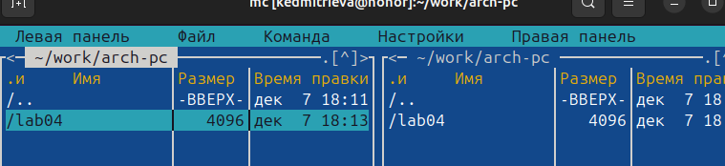

Рис 2.1

2 Теоретическое введение
Здесь описываются теоретические аспекты, связанные с выполнением работы.
Например, в табл. 3.1 приведено краткое описание стандартных каталогов Unix.
Таблица 3.1: Описание некоторых каталогов файловой системы GNU Linux
Имя каталога | Описание каталога
/ | Корневая директория, содержащая всю файловую
/bin | Основные системные утилиты, необходимые как в однопользовательском режиме,так и при обычной работе всем пользователям
/etc | Общесистемные конфигурационные файлы и файлы конфигурации установленных программ
/home | Содержит домашние директории пользователей, которые, в свою очередь, содержат персональные настройки и данные пользователя
/media | Точки монтирования для сменных носителей
/root | Домашняя директория пользователя root
/tmp | Временные файлы
/usr | Вторичная иерархия для данных пользователя
Более подробно об Unix см. в [1–6].

2 Выполнение лабораторной работы
  - Открываем Midnight Complier командой mcри 4.1
  - Пользуясь клавишами перейдем в каталог г ~/work/archpc созданный при выполнении лабораторной работы №4 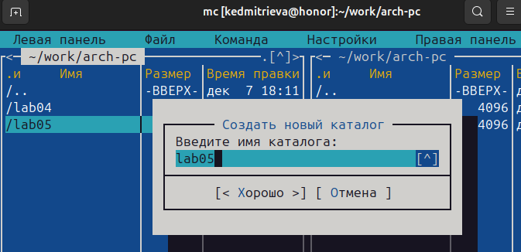
Рис 4.2
  - . С помощью функциональной клавиши F7 создайте папку lab06 (рис. 5.3) и перейдите в созданный каталог.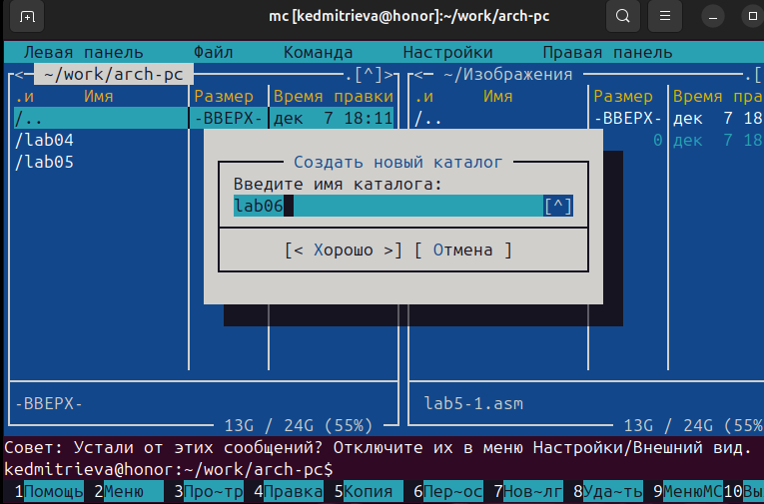рис 4.3
  - Пользуясь строкой ввода и командой touch создайте файл lab6.asm (рис. 4.4). 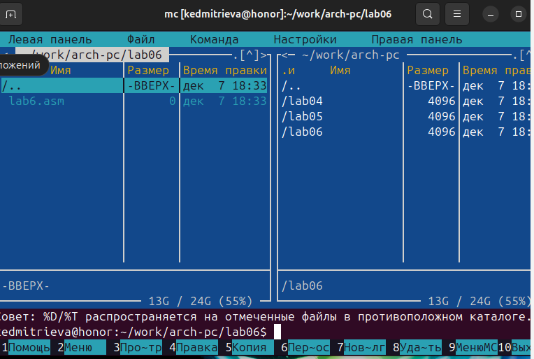рис 4.4
  - С помощью функциональной клавиши F4 откройте файл lab5.asm для редактирования во встроенном редакторе. Как правило в качестве встроенного редактора Midnight Commander используется редакторы nano или mcedit . Вводим текст программы из листинга 5.1 , сохраняем изменения и закрываем файл. С помощью функциональной кл авиши F3 открываем файл lab5.asm для просмотра 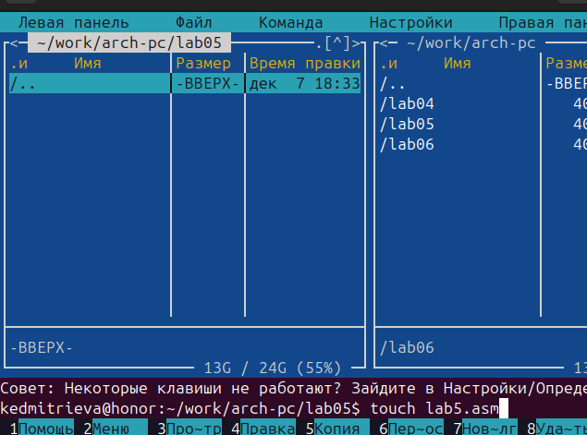рис 4.5
Убедимся, что файл содержит текст программы. 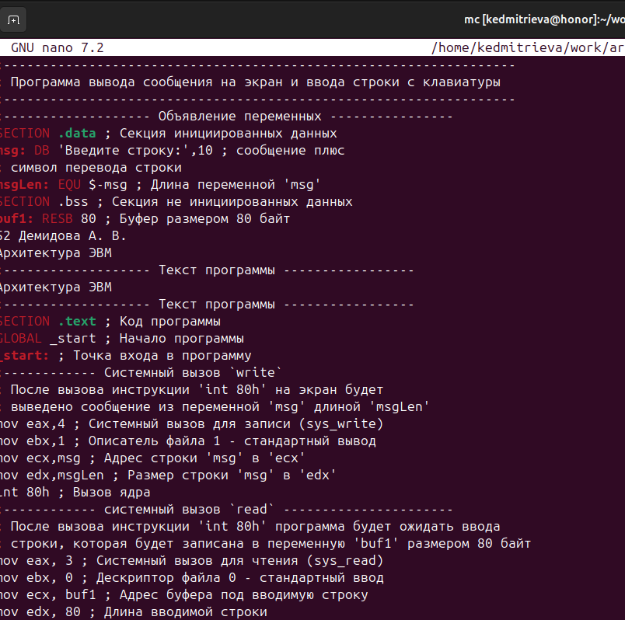рис 4.6
  - Оттранслируем текст программы lab5.asm в объектный файл. Выполним компоновку объектного файла и запустим получившийся исполняемый файл. Программа выводит строку 'Введите строку:' и ожидает ввода с клавиатуры. На запрос ввожу свои ФИО. 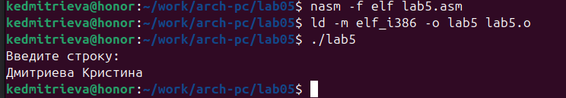рис 4.7
  - Скачиваю файл in_out.asm со страницы курса в ТУИС. С помощью функциональной клавиши F6 создаю копию файла lab5.asm с именем lab5-1.asm. Выделяю файл lab5.asm, нажмимаю клавишу F6 , ввожу имя файла lab5-1.asm и нажмимаю клавишу Enter.
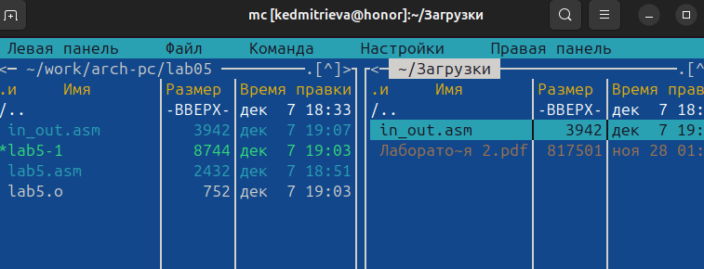рис 4.8
  - Исправляю текст программы в файле lab5-1.asm с использование подпрограмм из внешнего файла in_out.asm в соответствии с листингом 5.2. Создаю исполняемый файл и проверяю его работу.
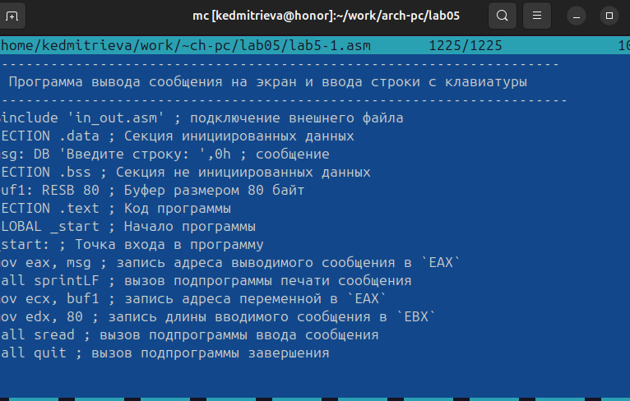рис 4.9
Проверка
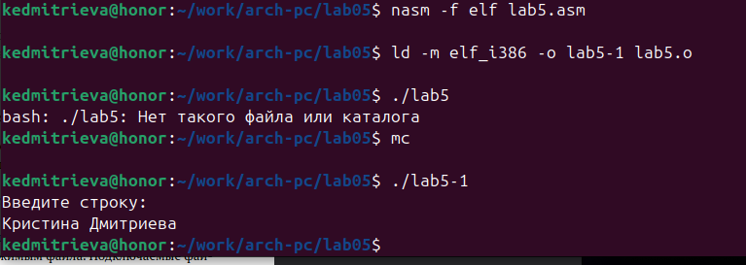рис 4.10

3 Выполнение самостоятельной работы
- Создаем копию файла lab5-1.asm. Внесем изменения в программу), так чтобы она работала по следующему алгоритму:
- вывести приглашение типа “Введите строку:”;
  - ввести строку с клавиатуры;
• вывести введённую строку на экран.

а) Копируем файл lab5-1.

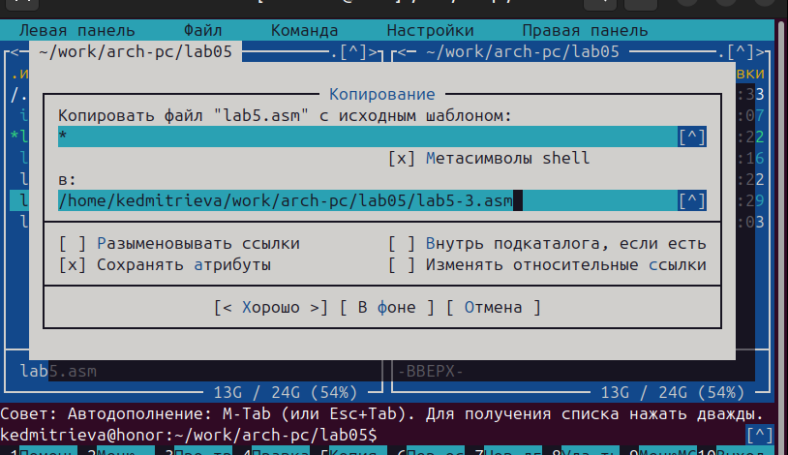l.рис 5.1

б) Изменяем содержимое файла в lab5-3.

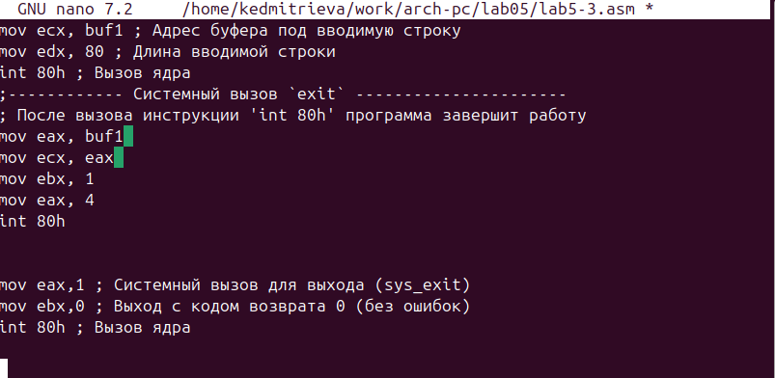рис 5.2
в) Проверяем программу:
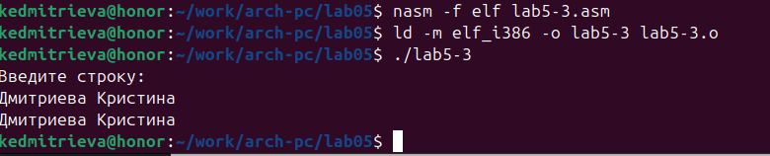рис 5.3
- Создаем копию файла lab5-2.asm. Исправляем текст программы с использование подпрограмм из внешнего файла in_out.asm, так чтобы она работала по следующему алгоритму:
• вывести приглашение типа “Введите строку:”;
• ввести строку с клавиатуры;
• вывести введённую строку на экран.
а) Копируем файл lab5-1.
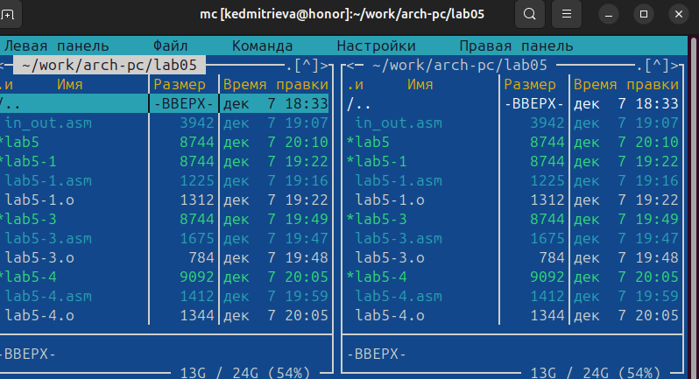рис 5.4
б)Исходный код 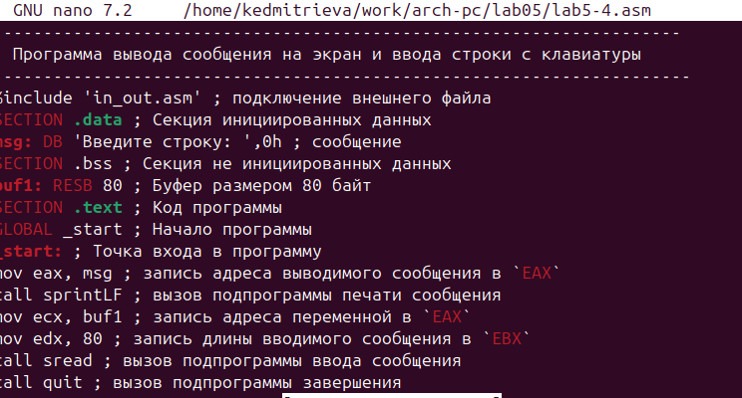рис 5.5
в) Дописываем 4 строки после call sread вызывающие функцию sprintLF.
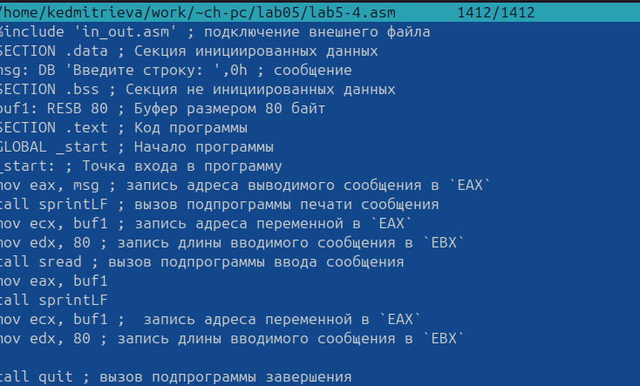рис 5.6
- Создаем исполняемый файл и проверьте его работу.
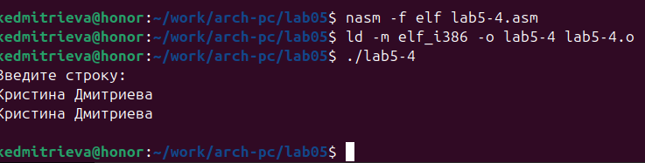рис 5.7

3 Выводы
В ходе выполнения данной лабораторной работы были приобретены практические навыки работы в Midnight Commander. Были освоены инструкции языка ассемблера mov и int.

Список литературы
- GNU Bash Manual [Электронный ресурс]. Free Software Foundation, 2016. URL: https://www.gnu.org/software/bash/manual/.
- Newham C. Learning the bash Shell: Unix Shell Programming. O’Reilly Media, 2005. 354 с.
- Zarrelli G. Mastering Bash. Packt Publishing, 2017. 502 с.
- Robbins A. Bash Pocket Reference. O’Reilly Media, 2016. 156 с.
- Таненбаум Э.Архитектура компьютера. 6-е изд. СПб.: Питер, 2013. 874 с.
- Таненбаум Э., Бос Х. Современные операционные системы. 4-е изд. СПб.:
Питер, 2015. 1120 с.

